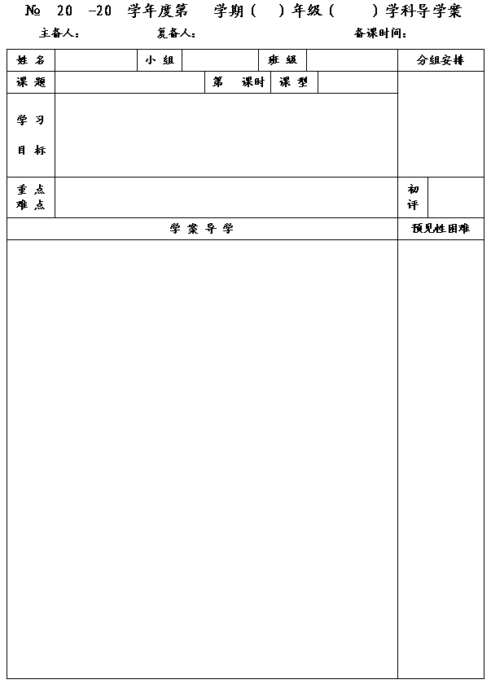
1
14
15
二
八
数学
李小婷
杨道亮
2015.4.14
11.2反比例函数的图像与性质3
1
新 授
1．巩固反比例函数y＝的图象与性质，理解比例系数k的几何意义．
2．根据所给反比例函数与一次函数的知识解决一些综合问题．

重点：理解和掌握反比例函数的性质．
难点：理解反比例函数y＝的比例系数k的几何意义．

一、预习内容
1．（1）举例说明什么是反比例函数？（2）反比例函数有哪些性质？

2．（1）如图是反比例函数y＝的图象．
①在双曲线上取一点A（2，3），过点A向x轴和y轴分别作垂线段，与x轴和y轴围成一个矩形，求该矩形的面积．

②再在双曲线上取两点B（6，1）、C（－3，－2），过点B、C向x轴和y轴分别作垂线段，与x轴和y轴分别围成一个矩形，求这两个矩形的面积．

③如果在双曲线上任取一点P（a，b），过点P向x轴和y轴分别作垂线段，与x轴和y轴围成一个矩形，求该矩形的面积．

④你发现了什么？

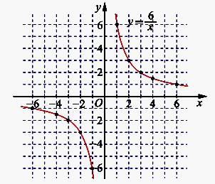
A
B
C
1

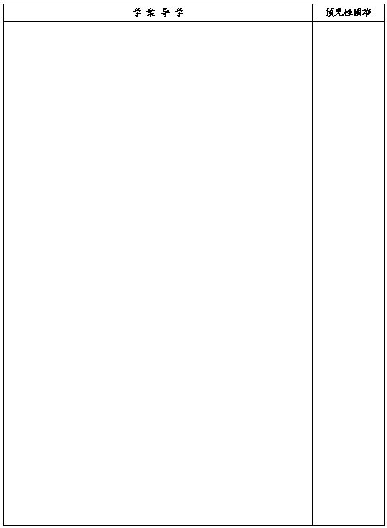
（2）反比例函数y＝（k＞0）的图象上任取一点P（a，b），过点P向x轴和y轴分别作垂线段，与x轴和y轴围成一个矩形，求该矩形的面积．

（3）反比例函数y＝（k＜0）的图象上任取一点P（a，b），过点P向x轴和y轴分别作垂线段，与x轴和y轴围成一个矩形，求该矩形的面积．

（4）尝试把（2）和（3）归纳，说出你的发现．

3．A是反比例函数y＝（k＞0）的图象上的一点，过点A向x轴作垂线，垂足为B，△AOB的面积是4，则该反比例函数的关系式为 ．
二、数学概念（或模型）
三、例题讲解
例1 点（－2，y₁）（－1，y₂）（1，y₃）在反比例函数y＝（k＜0）的图象上，比较y₁、y₂、y₃的大小．

例2 已知反比例函数y₁＝－和一次函数y₂＝kx＋2的图象都过点P（a，2a）．
（1）求a与k的值；（2）在同一坐标系中画出这两个函数的图象；（3）若两函数图象的另一个交点是Q（0.5，4），利用图象指出：当x为何值时，y₁﹥y₂?

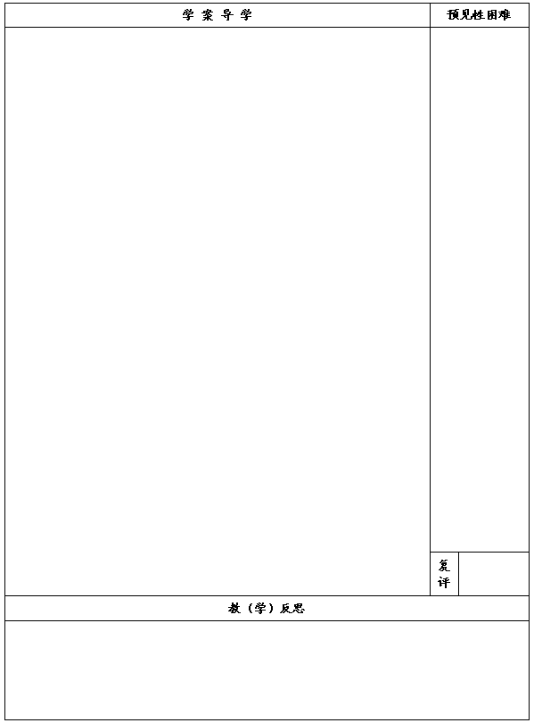

四、总结反思
1、说说你的收获；2、你还有什么问题？
五、反馈练习
1．已知反比例函数y＝与一次函数y＝mx＋b的图象交于P（－2，1）和Q（1，n）两点．
（1）求反比例函数的关系式；（2）求n的值；（3）求一次函数y＝mx＋b的关系式．

2．正比例函数y＝2x的图象与反比例函数y＝的图象有一个交点的横坐标是3，
（1）求k的值；（2）根据反比例函数的图象，当－3＜x＜－1时，求y的取值范围；
（3）当－3＜y＜－1时，求x的取值范围；

